Конспект занятия на тему
«Насекомые»
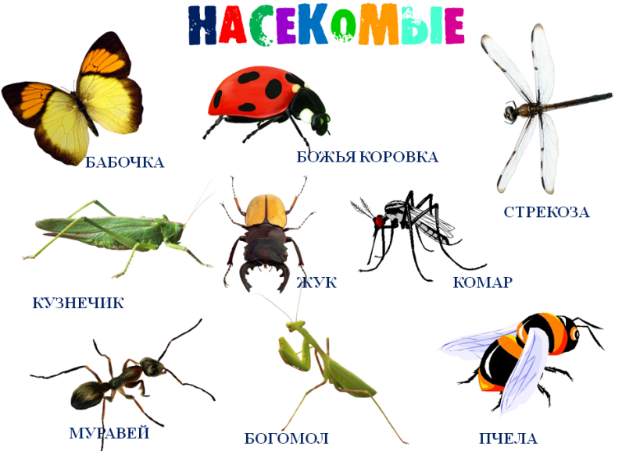

Цель: Расширение и закрепление знаний детей о насекомых.
Оборудование: Картинки насекомых, игрушки насекомых, цветы, вырезанные из цветной бумаги или картона, зеленая скатерть для создания полянки, бабочки, вырезанные из картона, разных цветов, размеров, и разной формы, для игры.

Ход занятия
Родитель: Сегодня мы с тобой отправимся в гости к маленьким жителям лесной полянки – насекомым. Подготовимся к путешествию:
«Мы к лесной полянке вышли, поднимая ноги выше, Через кустики и кочки, через ветви пенечки. Кто так ловко шагал, не споткнулся, не упал?»
Ребенок подходят к столу, накрытому зеленой скатертью, на котором одни цветы и письмо. Родитель обращает внимание на то, что на полянке никого нет. Там лежит письмо, из которого мы узнаем, что злой паук заколдовал насекомых и спасти их можно, если выполним все задания паука.
Родитель: Посмотри, на полянке никого нет, я не вижу ни одного насекомого.
С шестиногими малышами что-то случилось, ты готов им помочь? Послушай историю букашек, что с ними случилось.
Родитель читает текст
Однажды над насекомыми
Пронёсся злой паук
На полянке разноцветной
Он всех заколдовал.
Чтоб бабочки порхали,
Трудился муравей.
И осы чтоб жужжали,
Ты помоги скорей.
Возьми с собой ты знанья,
И доброту возьми,
И этим шестиногим
Малышкам помоги!
Родитель: А чтобы помочь нашим шестиногим малышам, мы с тобой тоже превратимся в насекомых. У меня есть волшебная цветок, который поможет нам. Родитель берет волшебный цветок и произносит слова вместе с ребенком.
Закрой глаза и повторяй за мной: нам, цветочек, помоги, в насекомых преврати! Вот мы с тобой превратились в насекомых и полетим мы на лесную полянку. А вот и первое задание от паука:
«Нужно отгадать загадки и найти картинки – отгадки»
Родитель читает загадки, ребенок отгадывает, находит картинку и показывает ее.
У нее четыре крыла,
Тело тонкое, словно стрела.
И большие, большие глаза,
Называют ее…(стрекоза).
Родитель: Как ты догадался, что это стрекоза, какие слова помогли найти отгадку?
Ответ ребенка
Родитель:
Сок цветов душистых пьет,
Дарит нам и воск, и мед.
Людям всем она мила
А зовут ее… (пчела).
Родитель: Какие слова помогли тебе догадаться, что это пчела?
Ответ ребенка
Родитель:
Он работник настоящий
Очень, очень работящий.
Под сосной в лесу густом
Из хвоинок строит дом… (муравей).
Родитель: Какие слова помогли тебе догадаться, что это муравей?
Ответ ребенка
Родитель:
Она ярка, красива,
Изящна, легкокрыла.
Сама похожа на цветок
И любит пить цветочный сок… (бабочка).
Родитель: Какие слова тебе подсказали, что это бабочка?
Ответ ребенка
Родитель:
Всех жучков она милей,
Спинка алая на ней.
А на ней кружочки
Черненькие точки... ( Божья коровка).
Родитель: А в этой загадке, какие слова подсказали, что это божья коровка?
Ответ ребенка
Родитель: Как можно назвать одним словом тех, кто изображен на картинках?
Ребенок: Насекомые.
Родитель: Какой основной признак всех насекомых?
Ребенок: У всех насекомых по 6 лапок.
Родитель: А паук – это насекомое?
Ребенок: Нет.
Родитель: Назови насекомых, которые относятся к хищным?
Ребенок: Стрекоза, кузнечик, божья коровка.
Родитель: Почему их называют хищниками?
Ребенок: Потому что они охотятся за другими насекомыми.
Родитель: Назови полезных насекомых.
Ребенок: Бабочка, пчела, муравей.
Родитель: Какую пользу приносят пчелы, бабочки, муравьи?
Ребенок: Пчелы опыляют цветы, дают нам мед и воск. Муравьи разносят по лесу семена многих растений. Бабочки опыляют цветы.
Родитель: Назови вредных насекомых.
Ребенок: Муха – разносит микробы, гусеница – ест листья растений.
Родитель: Молодец все загадки отгадал, и ты спас стрекозу и пчелу, но еще и другие насекомые ждут нашей помощи, пойдем дальше.
Физминутка «Сороконожка»
Шла сороконожка
(дети идут ритмичным шагом, слегка пружиня)
По сухой дорожке.
Вдруг закапал дождик: Кап-кап-кап!
( дети останавливаются и приседают.)
-Ой, промокнут сорок лап!
Насморк мне не нужен
(дети идут, высоко поднимая колени, будто шагают через лужи),
Обойду я лужи!
Грязи в дом не принесу
(дети останавливаются, трясут одной ногой),
Каждой лапкой потрясу!
(трясут другой ногой).
И потопаю потом
(дети топают ногами)
Ой, какой от лапок гром!
Родитель: Продолжаем наше путешествие, еще другие насекомые ждут нашей помощи.
Игра «4 лишний»
Составление предложений с союзом «потому что».
Родитель: Внимательно посмотри на картинки и скажи, какая картинка здесь лишняя и почему ты так думаешь?
Родитель: Мы с тобой совсем близко к спасению букашек. Продолжим наше путешествие.
Игра « Разложи бабочек на группы»
Родитель: Посмотри, какие к нам красивые прилетели бабочки. Предлагаю разложить их по группам.
Ребенок раскладывает бабочек по группам, объясняя по какому признаку, он их разложил (по цвету, по форме, по размеру).
Родитель: Вот и кузнечика и жука мы с тобой освободили. Молодец!
(Появляются кузнечик и жук).
Родитель: Продолжим путешествие.
Дидактическая игра «Что сначала, что потом»
Появляется гусеница, ворчит, очень недовольна:
Гусеница: Всё про бабочек, да про бабочек, а про меня забыли.
Родитель: Нет, гусеница не забыли. Мы тебе поможем превратиться в бабочку. Давай поможем гусенице превратиться в бабочку.
Родитель: Что сначала откладывает бабочка?
Ребенок: Бабочка откладывает яйца.
Родитель: Кто появляется из яйца?
Ребенок: Из яйца появляется гусеница.
Родитель: Что делает гусеница?
Ребенок: Она питается листьями и растет.
Родитель: В кого она превращается?
Ребенок: Гусеница превращается в куколку.
Родитель: Кто выходит из куколки?
Ребенок: Из куколки появляется бабочка, у нее мокрые крылья. Бабочка сушит крылья на солнышке, как только крылья подсохнут, бабочка начинает летать.
В конце занятия не забываем проводить рефлексию!
Родитель: Вот и подошло наше путешествие к концу, ты молодец, помог насекомым. Насекомые тебя благодарят. Возьми насекомых и посели их на нашей лесной полянке.
Ребенок берет насекомых-игрушки, и размещают их на полянке возле цветов.
Посмотрите, какая полянка красивая стала. Пусть ползают по земле муравьи и жуки, пусть прыгают по траве кузнечики, пусть летают бабочки и стрекозы и пусть мир, в котором мы живем, всегда остается голубым и зеленым! А нам пора возвращаться домой. Но сначала нам опять нужно превратиться в людей.
Родитель берет волшебный цветок и произносит слова: Закрой глаза и повторяй за мной: ты цветочек, помоги и в людей нас преврати!
Родитель: Тебе понравилось быть насекомым? А если бы у тебя была такая возможность еще раз превратиться в насекомых, в кого ты бы хотел превратиться и почему? Какая игра тебе больше всего понравилась? Ты молодец!

